# Documentation d'Utilisation du Client Léger pour la Gestion des Événements

## Introduction :

Cette documentation a pour but de guider les utilisateurs dans l'utilisation du client léger développé par TechnoSoft pour la gestion des événements de la Mairie de Villiers. Elle décrit les principales fonctionnalités disponibles : enregistrement d'un compte, connexion, inscription à un événement, et gestion de son profil.

## 1. Enregistrement d'un compte :

Suivez les étapes ci-dessous pour vous enregistrer :

1. Accédez à la page d'enregistrement via le lien 'Enregistrement' dans la barre de navigation.

2. Remplissez le formulaire d'inscription avec les informations suivantes : nom, prénom, adresse e-mail, mot de passe.

3. Cliquez sur le bouton ‘S’enregistrer' pour soumettre vos informations.

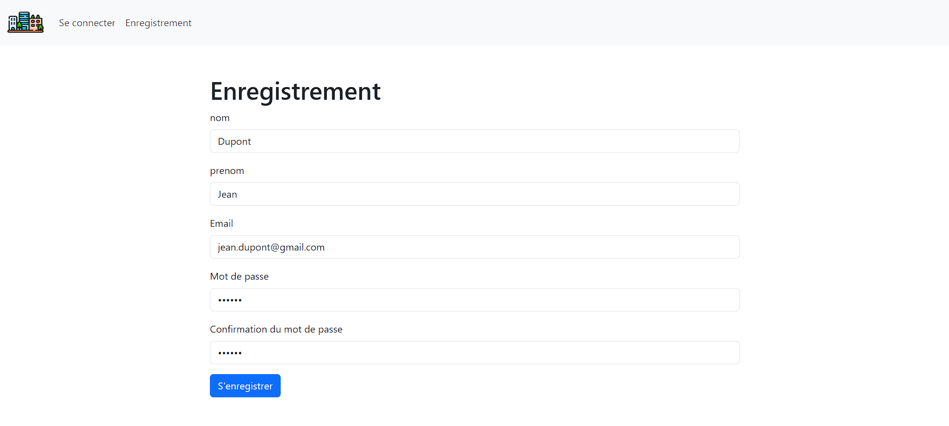

## 2. Connexion :

Une fois votre compte créé et activé, vous pouvez vous connecter à la plateforme en suivant ces étapes :

(Au moment de la création du compte la page de connexion s’affichera directement)

1. Accédez à la page de connexion via le lien 'Se connecter' dans la barre de navigation.

2. Entrez votre adresse e-mail et votre mot de passe dans les champs appropriés.

3. Cliquez sur le bouton 'Se connecter' pour accéder à votre compte.

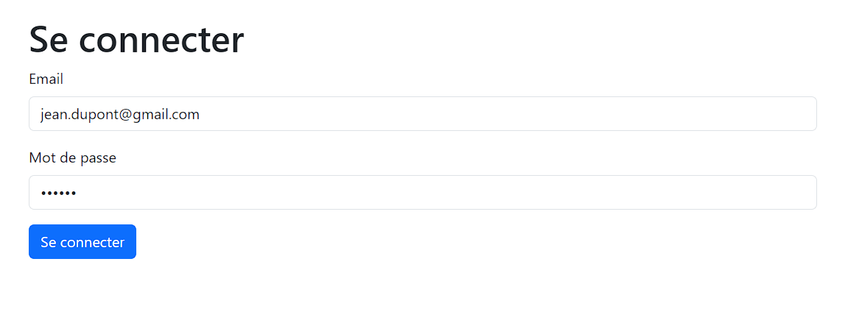

## 3. Inscription à un événement :

Pour vous inscrire à un événement, suivez les étapes suivantes :

1. Parcourez la liste des événements disponibles et cliquez sur celui qui vous intéresse pour afficher les détails.

2. Cliquez sur le bouton 'S'inscrire' pour vous inscrire à l'événement.

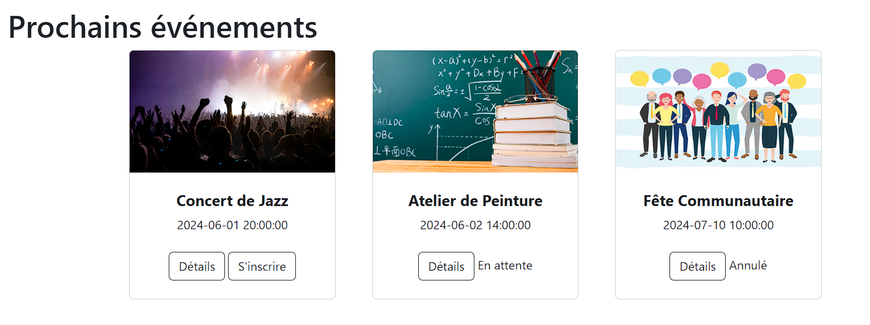

## 4. Gestion de son profil :

### Modifier ses informations personnelles :

Pour mettre à jour vos informations personnelles, suivez ces étapes :

1. Accédez à la section 'Profile' dans la barre de navigation.

2. Entrer votre mot de passe pour modifier vos informations.

3. Mettez à jour vos informations et cliquez sur 'Modifier' pour sauvegarder les modifications.

### Gérer ses inscriptions :

Pour gérer vos inscriptions aux événements, suivez ces étapes :

1. Accédez à la section ' Profile’ dans la barre de navigation.

2. Vous verrez une liste des événements auxquels vous êtes inscrit.

3. Pour annuler votre inscription, cliquez sur le bouton ‘Se désinscrire’.

